Cours TC
La chaîne d’information

1. Structure générale d’une chaîne d’information
Analyse globale
Ordre ou consigne pour chaîne d’énergie
Information pour l’utilisateur
Information mesurée
Consigne de l’opérateur
Acquérir, traiter
et transmettre l’information
Chaîne d’information
Énergie

L’information mesurée est prise sur la partie opérative, la matière d’oeuvre.
La consigne provient d’un pupitre (pédale d’accélérateur pour une voiture)
L’information apparait sur le pupitre (tableau bord pour la voiture)

2. Caractéristique du signal de sortie

Il existe trois familles :
- Logiques ou tout ou rien,
- Analogique ,
- Numérique.
L’élément qui acquiert l’information peut avoir besoin ou pas d’une énergie pour acquérir le signal, il peut être soit

- Actif (il n’a pas besoin d’énergie extérieure)
- Passif (il a besoin d’énergie extérieure)


2.1 Logique
Contact
°C
Volt
Signal de sortie
Signal

Alimentation
5 Volts

Bilame

5

90

On ne peut qu’avoir que deux états en sortie. Dans notre exemple quand le moteur est froid on a 0 Volt en sortie, et quand la température du moteur est supérieure à 90 °C on a 5 Volts.
Signal mesuré
Tension
2.2. Analogique
Exemple débitmètre d’air moteur

Signal de sortie

Débit (m3/s)

Le signal de sortie évolue proportionnellement au débit mesuré.
2.3. Numérique
Exemple capteur de position angulaire (capteur volant)
Le signal de sortie est numérique
Signal de sortie
Angle
Volt
5

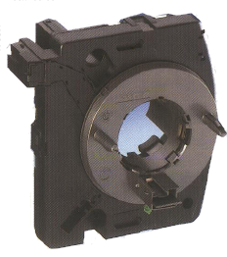

L’élément qui acquiert l’information peut avoir besoin ou pas d’une énergie pour acquérir le signal, il peut être soit :

- Actif (il n’a pas besoin d’énergie extérieure)
Exemple capteur inductif (fréquence de rotation roue)
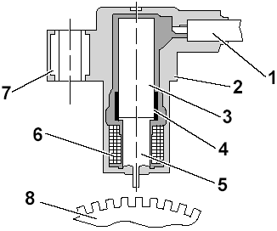

- Passif (il a besoin d’énergie extérieure)
Exemple capteur à effet hall (fréquence de rotation roue)

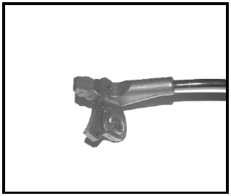

3. ANALYSE DETAILLEE
On peut découper cette chaîne en plusieurs blocs fonctionnels.

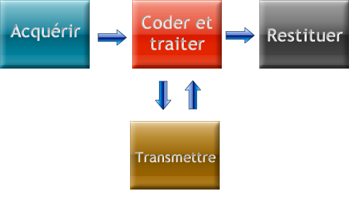

3.1. Acquérir

Cette fonction est chargée de mettre en forme des informations issues du système piloté, de l'opérateur ou d'une autre chaîne d'information, afin d'effectuer le traitement adapté.
L’information peut venir du système (capteur) ou de l’opérateur (pupitre).

Les capteurs :
Il mesure une grandeur physique et la transforme en un signal compréhensible par le système qu’il le reçoit.

Pupitre:
Il permet de transmettre une consigne de l’opérateur au système.
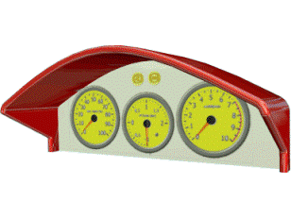

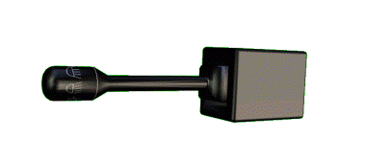
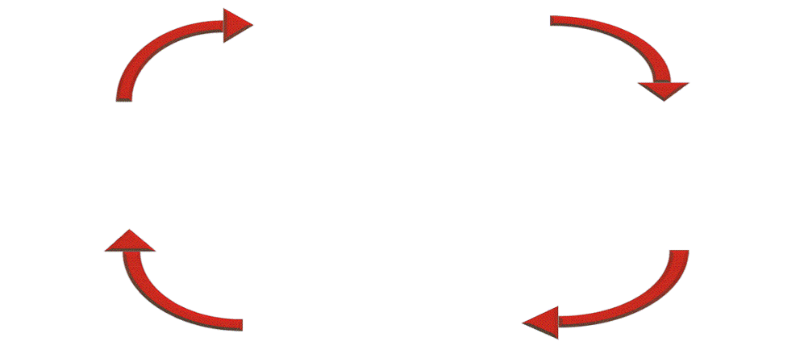

temps
Le capteur n’a pas besoin d’énergie d’alimentation.

3.2. Restituer
Dans certain cas le signal de sortie a besoin d’être modifié afin d’être restitué.
Exemple : convertisseur analogique numérique
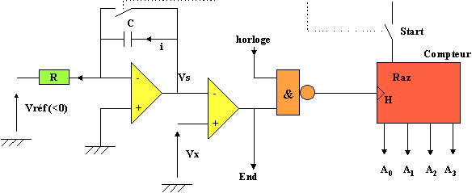
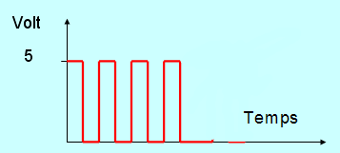

Une impulsion " Start " remet à zéro le compteur et décharge le condensateur. Vs croît linéairement et lorsque Vs > Vx, le comparateur bascule: la sortie " End " passe à zéro, le compteur se bloque à la valeur numérique correspondant à la grandeur Vx. En entrée on a un signal analogique et en sortie un signal numérique.

3.3. Coder et traiter
C’est ce qui va permettre de traiter l’information provenant des capteurs ou du pupitre et de la transmettre ou d’envoyer des ordres. Cet élément peut être câblé ou programmé .
Câblé :
- Armoire électrique :
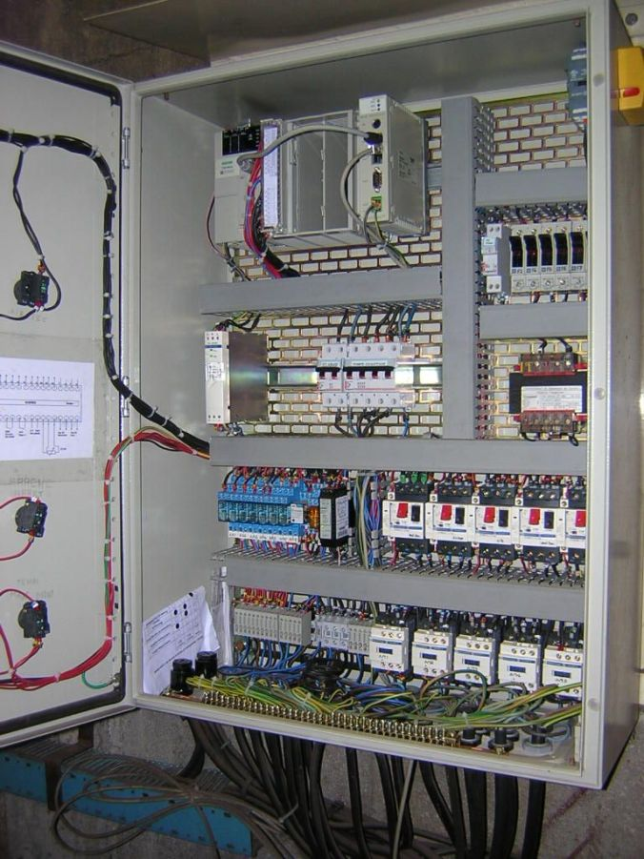
Programmé :
- Calculateur, ordinateur, automate : On peut modifier le comportement du système en modifiant le programme
Signal de sortie
Volt

3.4 Transmettre
C’est la fonction qui va permettre de transmettre le signal entre la fonction acquérir et une interface (valise de diag etc).
Il faut qu’il soit adapter en fonction du signal

Le signal et son support
Le signal | Le support
Les impulsions électriques | Le cuivre pour les câbles coaxiaux et en paires torsadées
Les impulsions lumineuses | Le verre des câbles en fibre optique
Les vibrations mécaniques | L’eau pour les dauphins…  Le cuir de la peau de bête pour les tambours…  L’aluminium ou la fonte pour les casseroles de la ménagère…
Les ondes | L’air ou l’espace pour les ondes radio et les ondes des satellites

En général, la distance affaiblie le signal ; et, en particulier pour l’informatique, le contrôle des erreurs ou la régénération du signal ralentissent l’acheminement des données.

Deux types de supports existent:
- les supports limités (filaire) : torsadé, coaxial, fibre optique ;
- les supports non limites (non filaire) : l'air, les ondes électromagnétiques,
infrarouges ou ondes radios.
Caractéristiques communes a tout support a prendre en compte :
- la bande passante
- le bruit et la distorsion
- la capacité
- le prix
- la résistance physico-chimique au milieu ambiant
- l'adaptation aux conditions de pose

La distortion/attenuation du signal
Il peut affecter ce signal jusqu'a le rendre non reconnaissable par le récepteur.
Les bruits impulsionnels est une perturbation brève provenant de l'extérieur. D'intensité élevée, ils peuvent générer des erreurs de transmission.

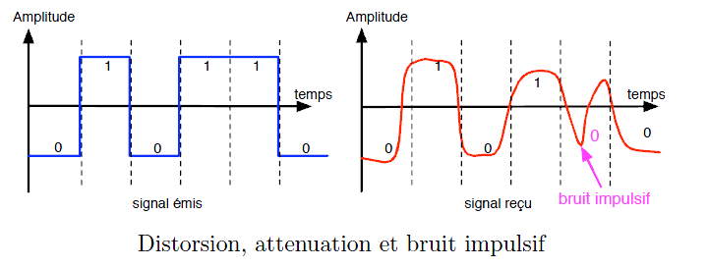
la bande passante
En général, on caractérise un support par sa bande passante a 3dB (décibels) :
c'est la plage de fréquence dans laquelle les signaux appliqués à l'entrée du support subissent un affaiblissement inferieur a 3 dB.
bande passante à 3dB

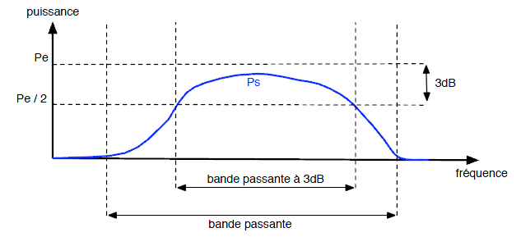

3.4 Transmettre
Différent s types de support :
- Filaire
En fonction du type de signal série ou parallèle, analogique ou numérique, électrique ou optique, le support ne va pas être le même.
Câbles DB25
RS232, USB ( Universal Sérial Bus), IDE (Intergrated Drive Electronics) , SERIAL ATA

- Câble à paires torsadées
Caractéristiques : vitesse 10-100 Mbit/s ou 1Gbit/s pour une longueur de câble inferieure a 100m, raccordement RJ-45, coût faible, facile a installer.
Utilisation :
- réseau LAN (signifie Local Area Network (en français Réseau Local). Il s'agit d'un ensemble d'ordinateurs appartenant à une même organisation et reliés entre eux dans une petite aire géographique par un réseau, souvent à l'aide d'une même technologie (la plus répandue étant Ethernet).
- interface d'accès WAN (des réseaux qui relient des réseaux locaux dans des endroits géographiquement séparés sont considérés comme des réseaux étendus (WAN)) .
Il existe différents types de paires torsadées : ils résistent plus ou moins bien aux interférences électromagnétiques . Cependant, le coût est plus ou moins élève.
On distingue les câbles à paires torsadées :
  - non blindées (UTP, Unshielded Twisted Pair) : les plus courantes , n’est pas entourée d’un blindage protecteur. C’est le type de câble souvent utilisé pour le téléphone et certains réseaux informatiques domestiques.
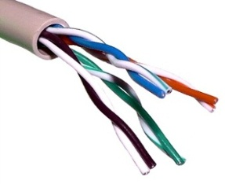

- Câble à paires torsadées :
  - écrantées (FTP ou ScTP, Foiled/Screened TP) : utilisé en France, il a un blindage général assuré par une feuille d’aluminium. L’écran est disposé entre la gaine extérieure et les 4 paires torsadées. Ils sont utilisés pour le téléphone et les réseaux.
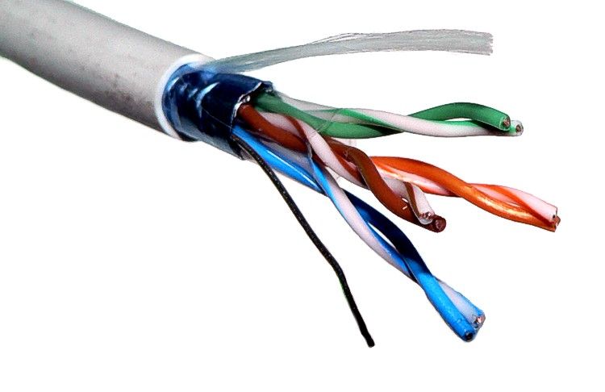
  - blindées (STP, Shielded Twisted Pair) : peu utilisé, il est doté d’un double écran commun à l’ensemble des paires (feuille métallisée et tresse).
Chaque paire torsadée est entourée d'une couche conductrice de blindage en aluminium. L'ensemble des paires torsadées ont un écran collectif en aluminium.
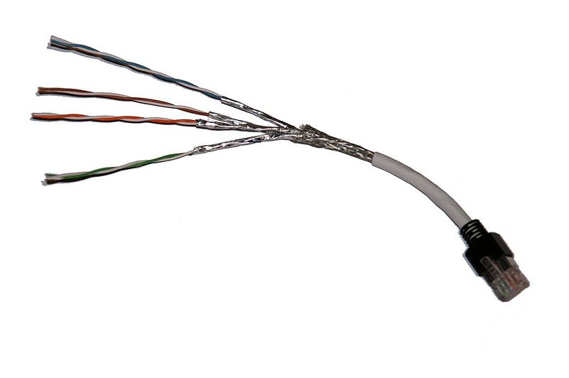
- Câble coaxiale
Caractéristiques : vitesse 10-100 Mbit/s pour une longueur de câble inferieure a 500m, connecteur BNC, coût moyen, peu flexible.
Utilisation : câble TV (ex : Numéricâble), de moins en moins utilise.
Composition du câble : conducteur central (âme) - isolant - conducteur
externe - gaine protectrice.
Plusieurs catégories de câbles existent suivant l’épaisseur de l’âme et la matière constituant la gaine (PVC ou téflon).
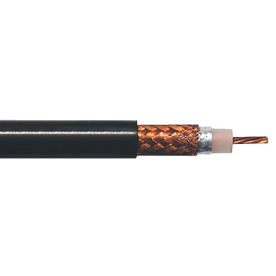

- fibre optique
Caractéristiques : 100Mbit/s ou 1Gbit/s dans les LAN, fonctionne par impulsions lumineuses, insensible aux interférences électromagnétiques, rayon de courbure faible, très coûteux, connectique délicate.
Utilisation : pour les réseaux très hauts débits, les grandes distances et les environnements perturbés.
Deux types de fibres :
- multimodes (MMF), utilises dans les LAN 100Mbit/s et 1Gbit/s.
- monomodes (SMF), utilises dans les LAN très haut débit et pour les applications WAN.
Composition de la fibre : fibre optique (cœur) et gaine optique en verre - revêtement – armature en fibre - enveloppe protectrice externe.

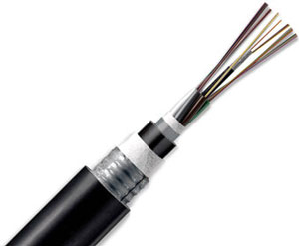

- CPL (courant porteur en ligne)
Le terme « courants porteurs en ligne » (CPL) réfère à une technique permettant le transfert d’informations numériques en passant par le courant des lignes électriques. De ce fait, il s’agit d’une alternative aux traditionnels câbles et à la technique WiFi. On a besoin d’au moins deux adaptateurs CPL. L’un branché à l'élément qui envoie le signal et l’autre sur celui qui le reçoit.
Les courants porteurs en ligne ont plusieurs autres dénominations :
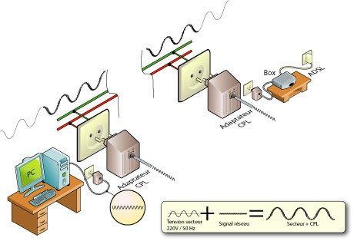
PLC (Powerline Communications) ;
PLT (Powerline Telecommunication) ;
PPC (Power Plus Communications) ;
BPL (Broadband over PowerLine).

Exemple de câble de transmission
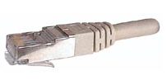
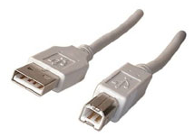
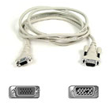
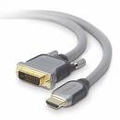
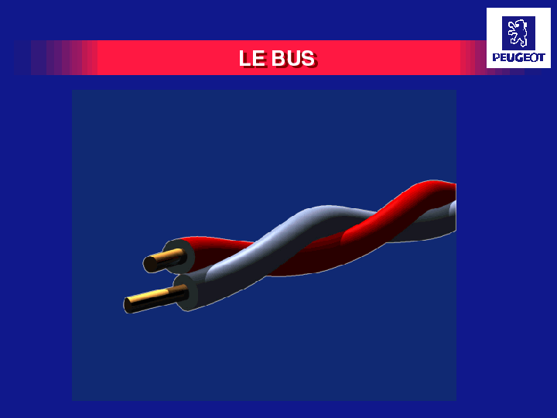
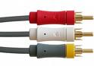
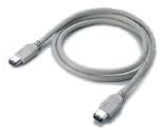
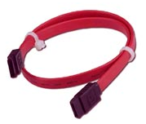

Ethernet
USB
VGA
multiplexage
DVI-HDMI
composite
Firewire ou vidéo
Sérial ATA

- Non filaire
Il permet de transmettre un signal sans élément physique, mais il est limité en distance en fonction de ses caractéristiques. Le signal peut être atténué ou dévié par les obstacles, selon leur longueur d'onde, la nature du matériau, sa forme et sa dimension. Pour simplifier, un matériau conducteur aura un effet de réflexion, alors qu'un matériau diélectrique produira une déviation, et l'effet est lié au rapport entre la dimension de l'objet et la longueur d'onde.
Il en existe sous plusieurs technologies :
  - Liaison infrarouge
  - Liaison WIFI : (Wireless Fidelity)
  - Liaison Bluetooth

    - Liaison infrarouge
Un système infrarouge comprend trois éléments : l'émetteur, le diffuseur (parfois ces deux éléments sont combinés en une seule unité) et le récepteur. L'émetteur achemine le signal audio au diffuseur qui effectue sa conversion en rayonnement infrarouge. Le récepteur décode le signal infrarouge et restaure le signal. Ce type de liaison va disparaître et remplacé par des liaisons hertzienne . Le premier problème de ce type de connexion vient de son mode de fonctionnement, la lumière. Les appareils connectés doivent être parfaitement en face l'un de l'autre, ce qui n'est pas toujours aisés. De plus, de nombreuses solutions ont été proposées. Même si la liaison IrDA (installé dans les imprimantes HP990CXi par exemple) a pris plus d'ampleur que les autres liaisons, cette multitude de système à fortement réduit le champs d'activité.
La liaison infra-rouge IrDA permet une connexion de 1 mètres pour une vitesse maximum de 16 Mb/s
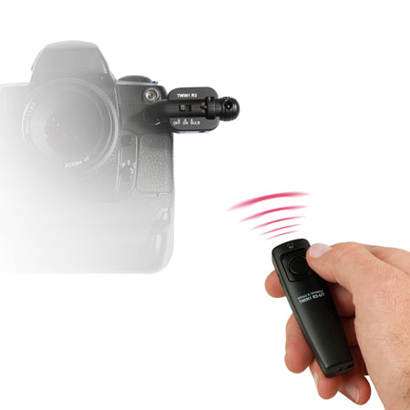
    - Liaison WIFI : (Wireless Fidelity)
Elle est un ensemble de protocoles de communication sans fil régis par les normes du groupe IEEE 802.11 (ISO/CEI 8802-11). Cette liaison hertzienne utilise la bande de fréquence des 2,4 Ghz. Elle est utilisée comme connexion réseau via des cartes réseaux spécifiques et un appareil central appelé point d'accès. Actuellement cette liaison permet un débit maximum de 150 à 300 Mb/s sur un rayon d'une centaine de mètres mais la portée dépend fortement de l'environnement (murs ou cloisons, ...).
Chaque PC, portable et périphérique inclus une carte réseau de type WIFI avec une antenne. Un concentrateur (HUB, switch ou même routeur) sert de point central pour le partage ou éventuellement pour une connexion vers un concentrateur classique.
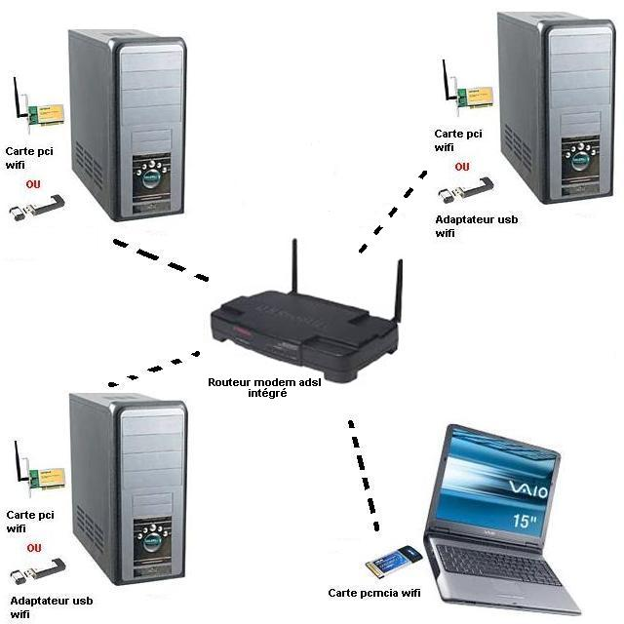
    - Liaison Bluetooth
Ce type de liaison sans fils permet de relié deux appareils via une liaison hertzienne. Ces appareils peuvent être des appareils photo numériques, des PDA, imprimantes, .. Bluetooth exploite la gamme de fréquence des 2,45 Ghz ISM (Industrial, Scientific & Medical) qui est normalement libre de droit pour la majorité des pays. Le nombre de fréquences distinctes utilisées est de 79. Vous pourriez donc utiliser 79 réseaux différents dans la même pièce. Le débit de la connexion est de maximum 1 Mb/s pour des périphériques distants de maximum 4 mètres et 75 kb/s pour des distances supérieures. La distance maximum est de 10 mètres, mais peut atteindre dans certains cas 100 mètres.
Sécurisée, cette connexion est transparente uniquement si les deux appareils se connaissent. Chaque périphérique reçoit un code sur six octets: les trois premiers désignant le constructeur et les trois autres la machine.
Au sein d'un réseau Bluetooth. Il est possible en théorie de faire communiquer jusque 10 groupes d'appareils, soit 80 appareils.
Au contraire des liaisons IEEE 802.11, ce type de connexion n'est pas utilisable pour les liaisons réseaux (même si c'est possible). Il permet par exemple de connecter un PDA ou un GSB directement à un Notebook ou un ordinateur portable.
